Hướng dẫn chạy:

Em dùng Intellij IDEA để chạy chương trình, đầu tiên ta sẽ chọn mở file code tải về từ github.

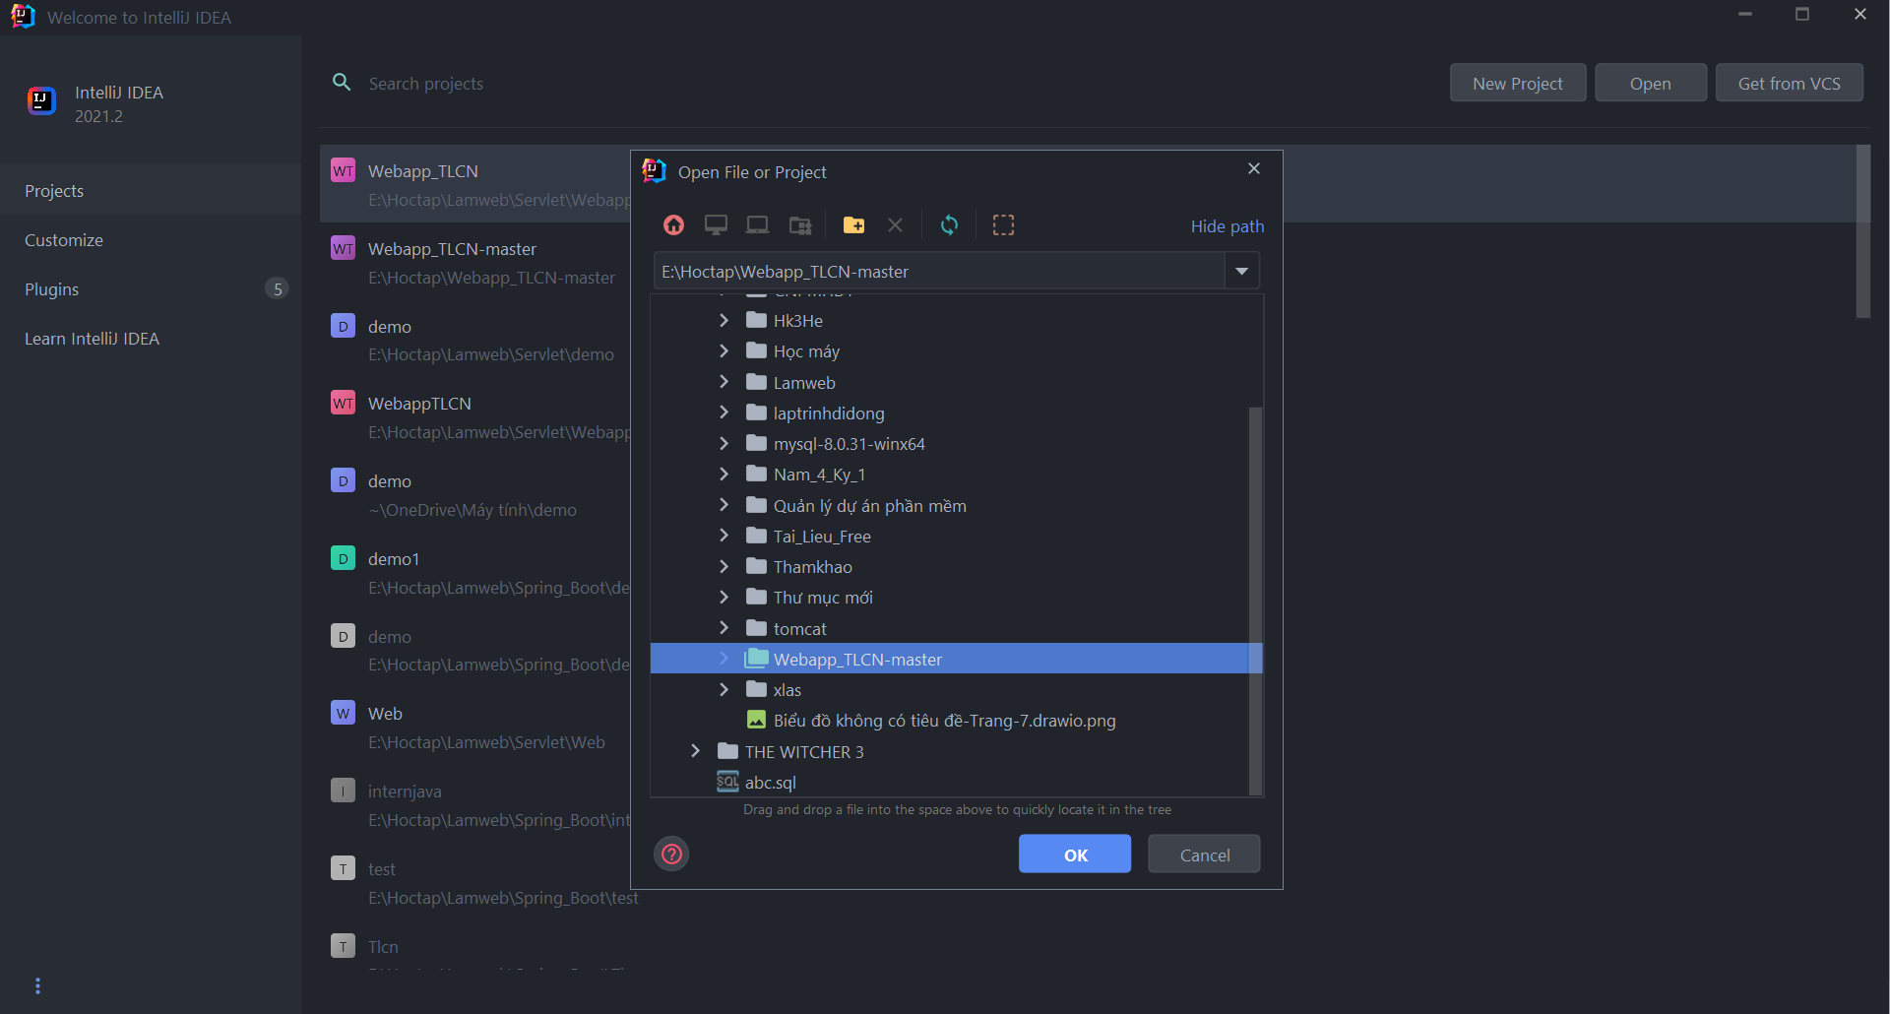

Sau đó ta sẽ tạo Tomcat Server:

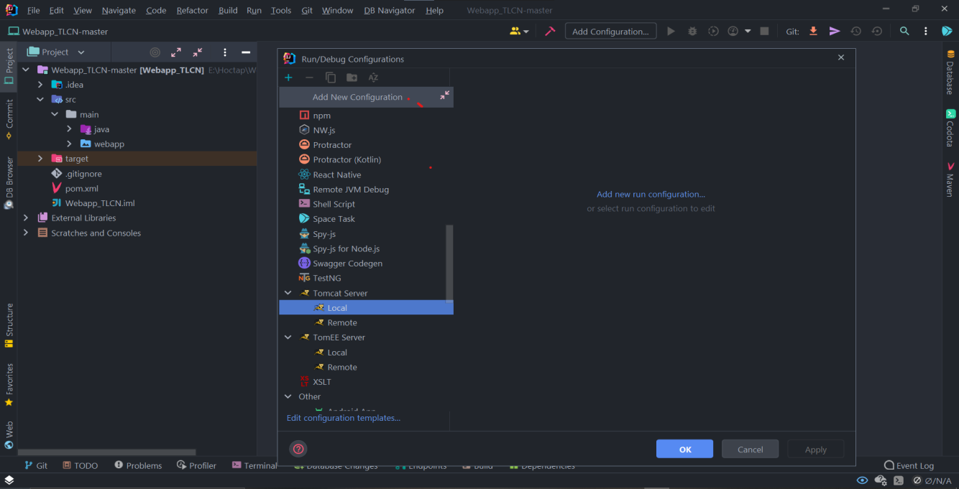

Ta sẽ chọn add Tomcat 9.0.62 mà em đã chuẩn bị, rồi thiết lập như hình:

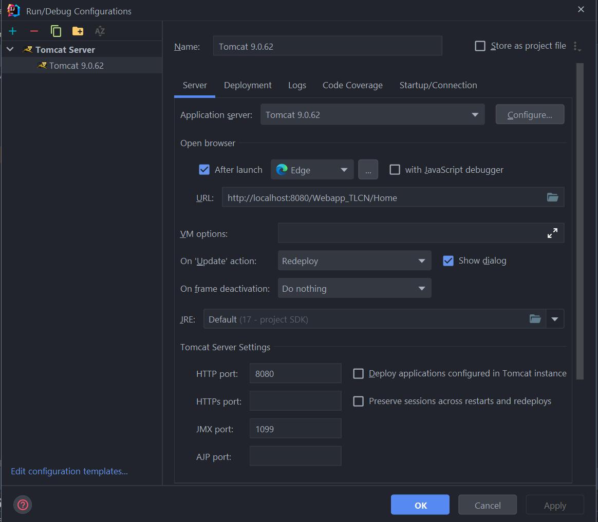

Bên Deployment cũng sẽ thiết lập như hình , rồi nhấn ok để lưu những thiết lập:

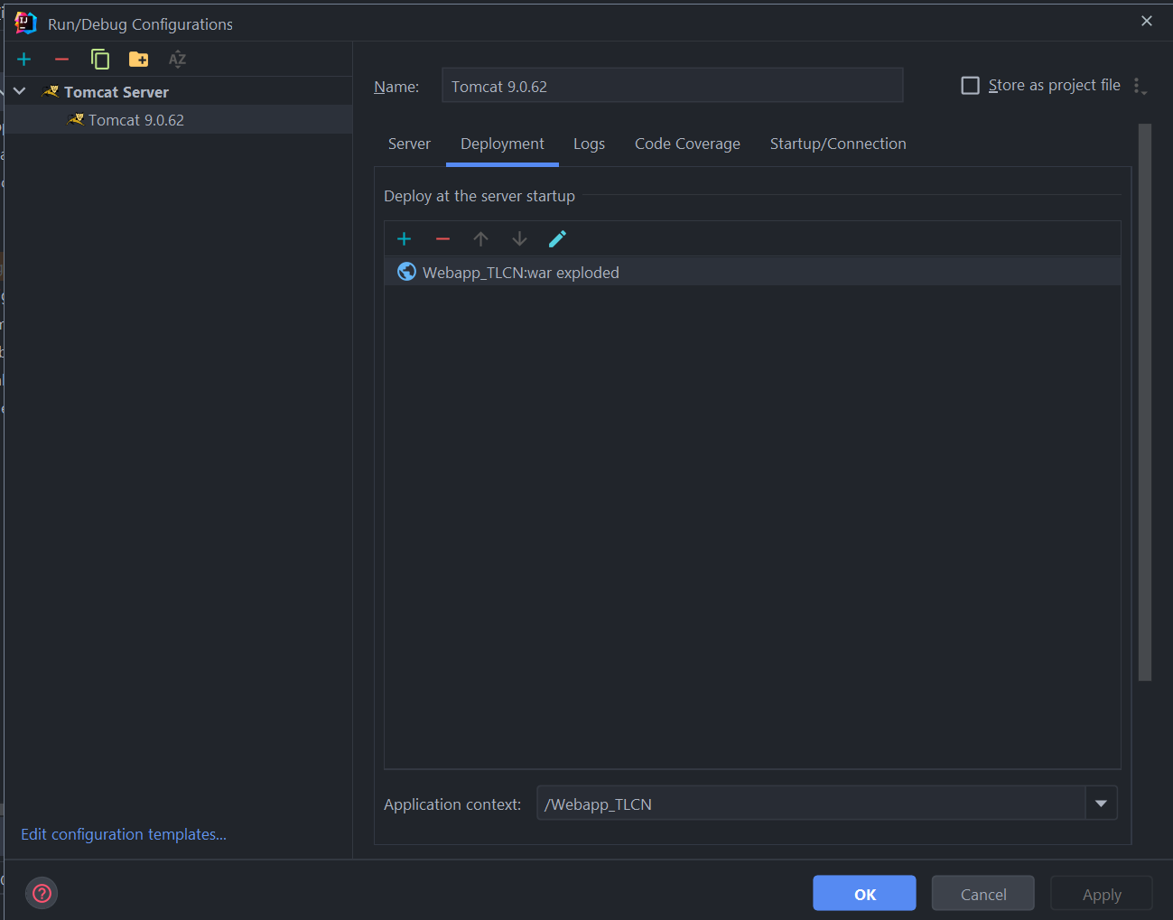

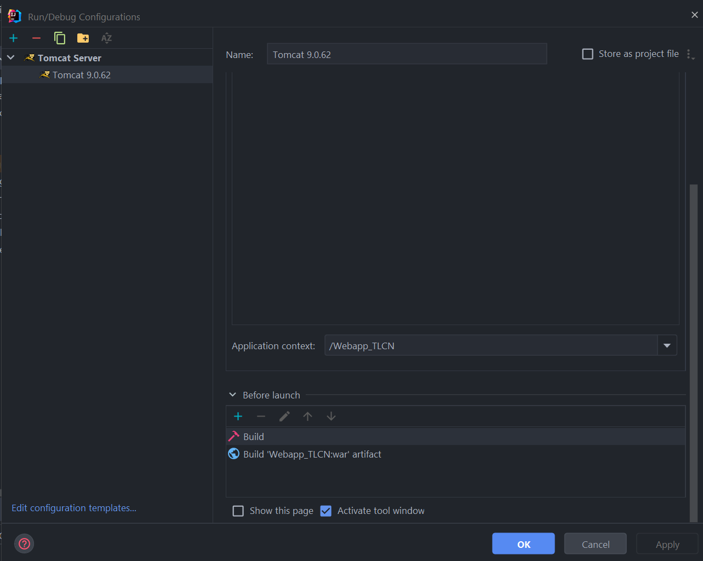

Tiếp theo ta cài đặt database, em có dùng Navicat để quản lý dữ liệu database và cho nó chạy local ở port 3307 bằng xampp ,

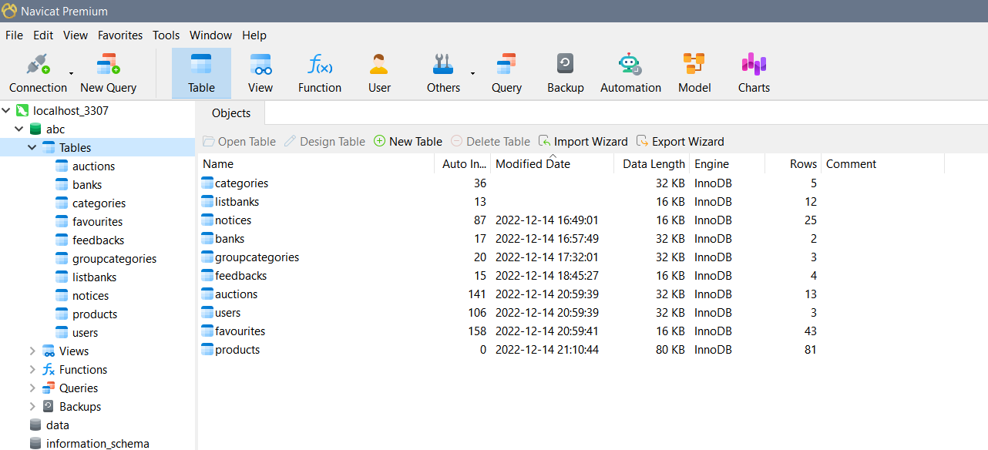

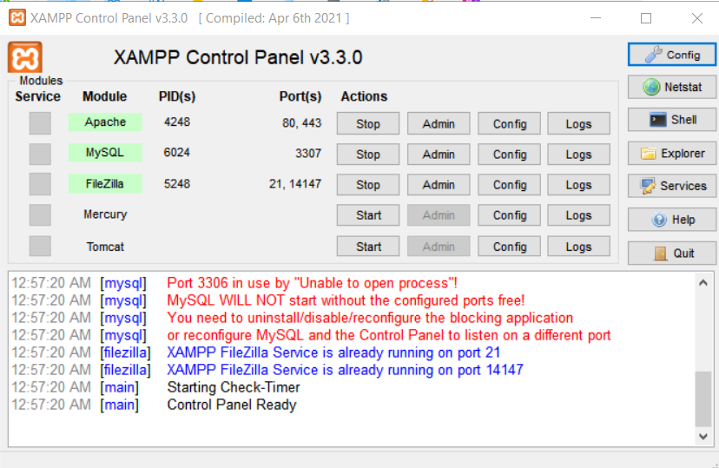

Ở DbUtils xem kết nối databse localhost:3307 với tên user: root và pass: , sau khi kết nối thì ứng dụng sẽ bắt được databse của chúng ta:

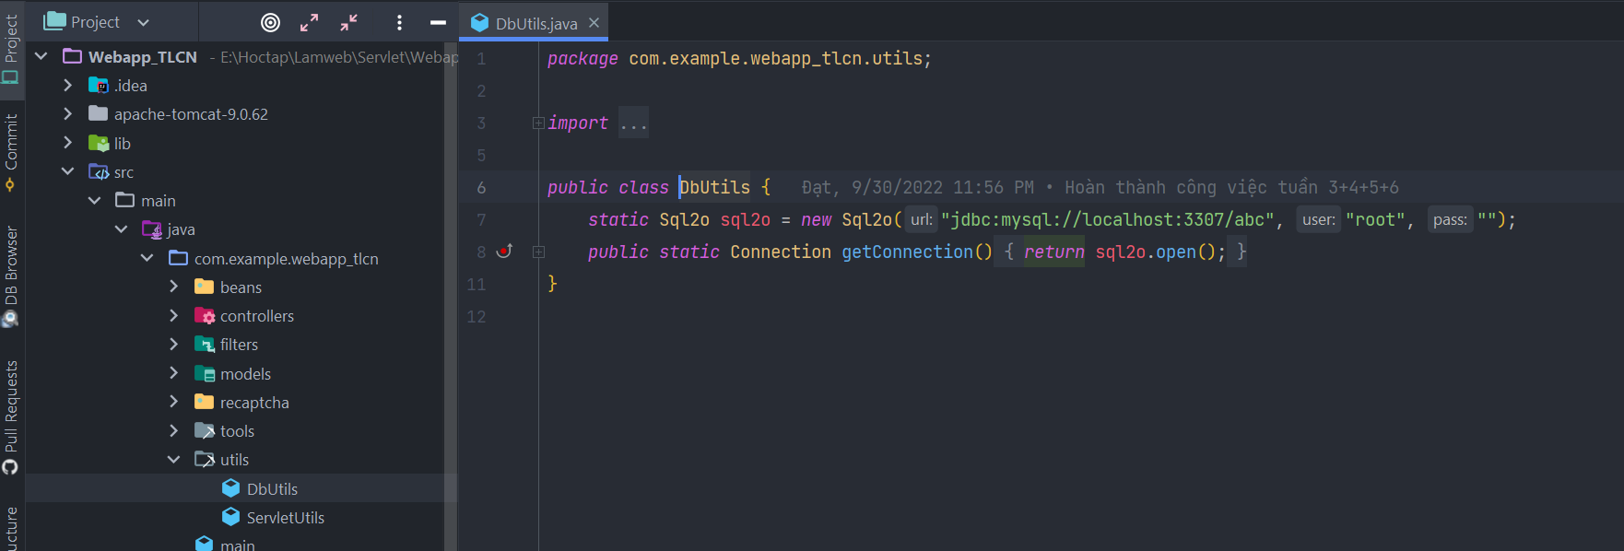

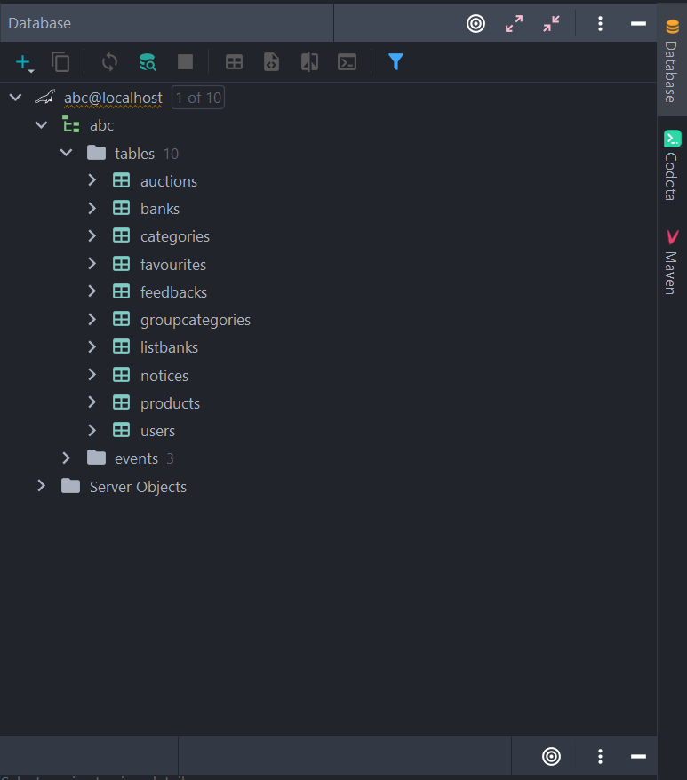

Lúc này mọi thứ coi như chuẩn bị xong , ta chỉ cần bấm nút để chạy chương trình:

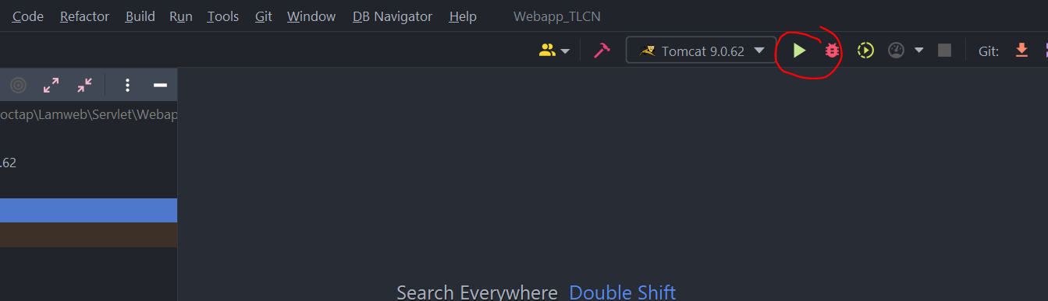

Kết quả:

